PUBLICIDAD

INFORME ESPECIAL:
Madre con sobrepeso reduce 2,5 centímetros de cintura gracias a este inusual audio...

"Este extraño secreto de la pérdida de grasa me ayudó a reducir 2,5 centímetros de mi cintura"

"Gente famosa que ha usado la hipnosis para la pérdida de peso -- ¡le sorprenderá!"

Lo que NO le dicen sobre el uso
de la hipnosis para la pérdida de peso

Razón #1 por la cual la hipnosis para la pérdida de peso NO FUNCIONA...
(Y qué hacer en su lugar)

¿Puede usted realmente hipnotizarse
para perder peso?

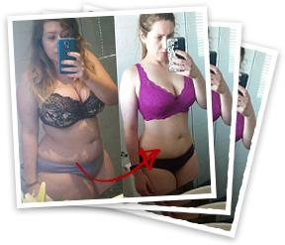
Hola, me llamo Sarah. Soy una madre de 42 años que vive en Kentucky.

Recientemente, mi amiga me contó acerca de este extraño método de pérdida de grasa que leyó en una revista para mujeres. Cuando ella me dijo lo que era, yo estaba muy escéptica. Vamos...

¿Cuántas veces nos han hablado de un nuevo método "milagroso" que puede ayudarle a "disminuir una talla"? Ugh. Si es como yo, ha probado todo tipo de cosas, dietas de moda, abdominales, no comer nada más que palomitas de maíz (¡sí, conseguí esa de Madonna!)

Pero este método es otra cosa. Yo soy la prueba viviente de eso y también lo son estas señoras...

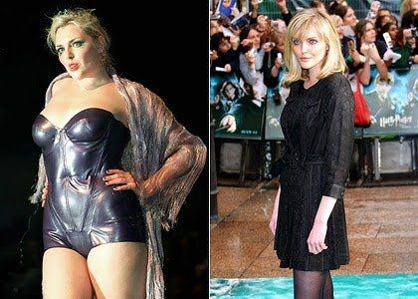
Geri Halliwell de las Spice Girls lo hace. Ella utiliza un método muy específico para mantener su figura delgada, tonificada y sexy...

Sophie Dahl también lo usa. Ella bajó de una talla 16 a una talla 8 sólo con esta técnica.

Y la cantante Lily Allen bajó 3 tallas de ropa después de poner este método a prueba.

¿Cuál es su secreto?

Bueno, no siguieron una dieta de moda, no lucharon contra un régimen alimenticio agotador y ciertamente no se privaron de sus comidas favoritas.

De hecho, lo que hicieron requiere muy poco esfuerzo. (Debería saberlo)

Ellas fueron más a fondo. Apuntando por la verdadera razón
por la cual nuestro cuerpo a menudo se niega a perder peso...

(No... no tiene nada que ver con la fuerza de voluntad.)

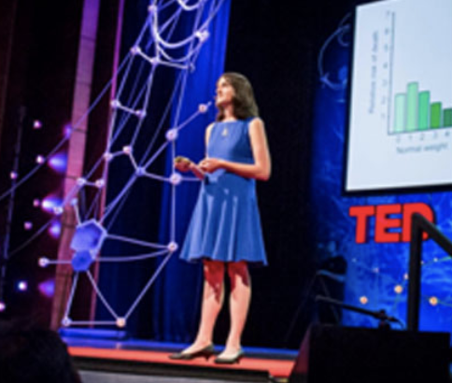
Primero, permítame explicarle POR QUÉ nuestras mentes literalmente nos bloquean para que no perdamos unos cuantos kilos, frustrando nuestros intentos de lucir delgados y sexys...

La Dra. Sandra Aamodt, en su fascinante charla TED, recientemente reveló que nuestros cerebros en realidad nos impiden perder peso. Nos retienen. ¿Por qué?

Protección.

Verá, nuestros cerebros siguen operando de la forma en que lo hacían cuando la comida era escasa. Así que nuestras mentes tratan de protegernos en caso de escasez de alimentos.

La Dra. Aamodt llama a este tipo de señales cerebrales “alertas de hambre”.

Alertas que ayudan a su cerebro a PROTEGER su cuerpo de perder peso.

Pero, por supuesto, nunca hemos estado rodeados de comida tan deliciosa como ahora. Estas alertas de hambre son redundantes. Anticuadas.

Así que si usted tiene unos cuantos kilos de sobrepeso en este momento, es por eso que puede parecer casi imposible perder el peso y mantenerlo.

Afortunadamente, hay una respuesta...
y es casi sin esfuerzo.

Hay una manera de hablar directamente a nuestros cerebros y apagar estas inútiles alertas de hambre.

Pero NO es hipnoterapia normal.

Verá, el enfoque estándar del hipnoterapeuta tiene un defecto fatal. Ellos intentarán cambiar su relación con la comida. En otras palabras, tratarán de engañar, persuadir y engatusar a su cerebro para que NO quiera ese delicioso panecillo de chocolate.

Sin embargo, esto es sólo una solución temporal porque esas alertas de hambre se harán cada vez más fuertes hasta que finalmente CEDA a lo que sea que esté DESEANDO.

Entonces, ¿cuál es la respuesta?

La hipnoterapia con banda gástrica es el secreto estrechamente guardado de la comunidad de celebridades.

Después de UNA SOLA SESIÓN, usted se sentirá:

- Lleno, completamente satisfecho y sin ganas de merendar...
- Cuando coma, se sentirá más lleno más RÁPIDO. y...
- Usted simplemente comerá MENOS en general.

¿Siente la necesidad de contactar a su hipnotizador local? Espere. Le hablaré de una forma mejor en un segundo porque:

Primero, necesita un hipnoterapeuta profesional entrenado en el arte de la hipnosis de banda gástrica.
Y: Necesita cerca de $200 para UNA SOLA SESIÓN.

Pero, ¿qué pasaría si pudiera obtener los mismos resultados desde la comodidad de su propio hogar? Igual que yo...
"¡Me siento sexy y sé que me veo muy bien desnuda!"
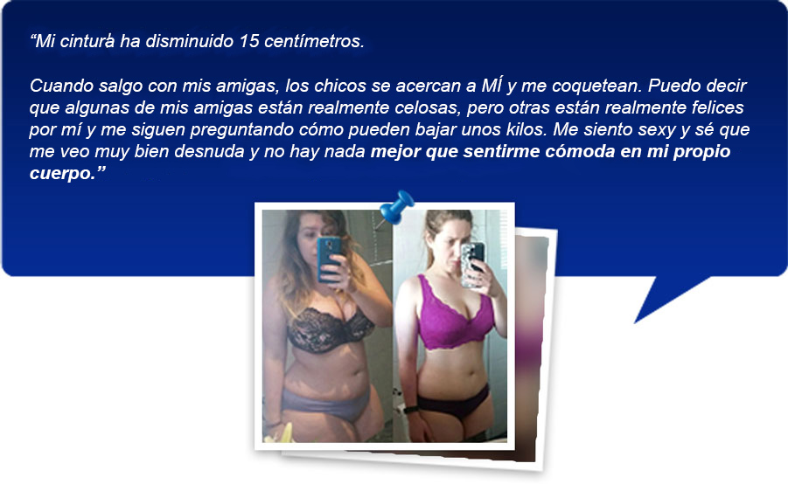

¿Quiere saber más? Haga clic en el video de abajo para ver la presentación GRATIS.

Sólo estará ACTIVA por un tiempo limitado. Creo que tienen una promoción especial.

Y si tiene la suerte de que la página siga allí... podría conseguir su propio kit de "Neuro-Adelgazamiento" en casa. Espero que consiga uno. Cambió mi vida para mejor... los chicos ahora se acercan a MÍ. Es tan bueno para el ego :)

Así que si quiere perder unos kilos con el menor esfuerzo posible...

Sólo póngase los auriculares, relájese y deje que las suaves y reconfortantes voces esculpan su cuerpo en la figura que pensó que tenía en la escuela secundaria.

Suba el volumen de los altavoces y haz clic en el botón de reproducción para verlo ahora.

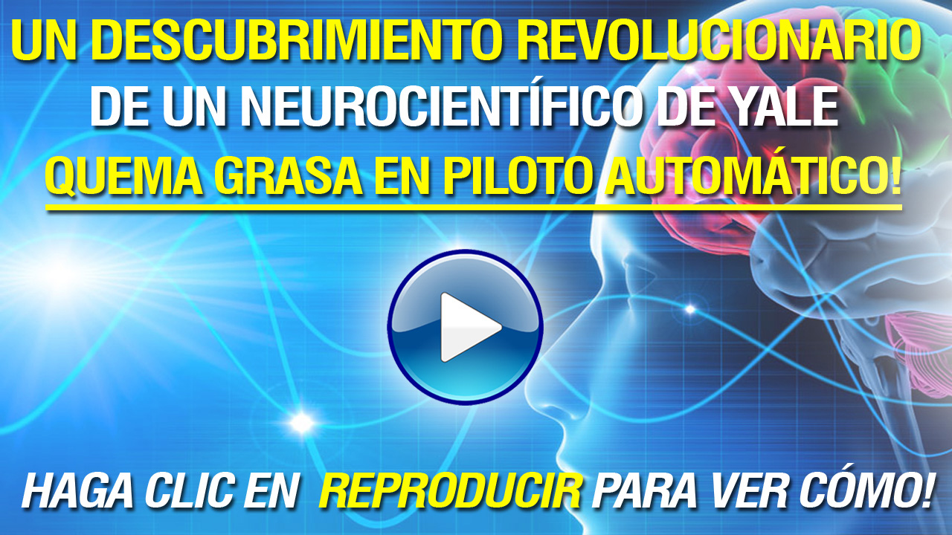

Haga clic aquí para ver el video

Realmente espero que el video tenga en usted una fracción del efecto que tuvo en mí. Porque esta información cambió mi vida. Puede cambiar la suya si lo permite.

¡Buena suerte!

-- Sarah Keller

